Testul 2
Subiectul I
----------------------------------------------------------------------------------------------------------------
- Valoare numărului $a=\left(\frac{1}{2}+\frac{1}{3}\right):5$ este egală cu:

  - $\frac{1}{2}$
  - $\frac{1}{3}$
  - $\frac{1}{5}$
  - $\frac{1}{6}$
$ a = \left( \frac{1}{2} + \frac{1}{3} \right) : 5$
$ \frac{1}{2}$
Explicație:
$$a=\left(\frac{1}{2}+\frac{1}{3}\right):5$$
$$a=\left(\frac{3}{6}+\frac{2}{6}\right):\frac{5}{1}$$
$$a=\frac{5}{6}·\frac{1}{5}=\frac{1}{6}$$

$a=\left( \frac{1}{2}+\frac{1}{3} \right):5$
$a=\left( \frac{3}{6}+\frac{2}{6} \right):\frac{5}{1}$
$a=\frac{5}{6} \cdot \frac{1}{5}=\frac{1}{6}$

----------------------------------------------------------------------------------------------------------------
- În urmă cu 5 ani tatăl era de șapte ori mai în vârstă decât fiul său. În prezent, tatăl are 40 ani. Vârsta fiului este mai mică decât vârsta tatălui de:
- 2 ori
- 3 ori
- 4 ori
- 5 ori

Explicație:
În urmă cu 5 ani tatăl avea 35 ani, iar fiul 5 ani.
Acum tatăl are 40 ani, iar fiul 10 ani.

----------------------------------------------------------------------------------------------------------------

- Se consideră expresia $E\left(x\right)={\left(x+2\right)}^{2}-\left(x^{2}-x\right)+1$ , unde x este număr real. Valoarea simplificată a lui E(x) este:

- 5x+5
- 10x-5
- 2x+1
- x+2

Explicație:

$$E\left(x\right)=x^{2}+4x+4-x^{2}+x+1$$
$$E\left(x\right)=5x+5$$

$ E(x) = (x + 2)^2 - (x^2 - x) + 1$
$ E(x)=x^2+4x+4-x^2+x+1$
$ E(x)=5x+5$

----------------------------------------------------------------------------------------------------------------

- Se consideră $x=\left(\frac{3}{\sqrt{27}}+\frac{5}{\sqrt{75}}\right)·{\left(\frac{1}{\sqrt{3}}\right)}^{-2}$. Valoarea simplificată a lui x este:
- $2\sqrt{3}$
- 10
- $6\sqrt{3}$
- 10

Explicație:
$$x=\left(\frac{3}{\sqrt{27}}+\frac{5}{\sqrt{75}}\right)·{\left(\frac{1}{\sqrt{3}}\right)}^{-2}$$
$$x=\left(\frac{3}{3\sqrt{3}}+\frac{5}{5\sqrt{3}}\right)·{\left(\frac{\sqrt{3}}{1}\right)}^{2}$$
$$x=\left(\frac{1}{\sqrt{3}}+\frac{1}{\sqrt{3}}\right)·\frac{3}{1}$$
$$x=\left(\frac{2}{\sqrt{3}}\right)·3$$
$$x=\frac{6}{\sqrt{3}}=\frac{6\sqrt{3}}{3}=2\sqrt{3}$$
$ x = \left( \frac{3}{\sqrt{27}} + \frac{5}{\sqrt{75}} \right) \cdot \left( \frac{1}{\sqrt{3}} \right)^{-2}$
$ y = 2^{10} \cdot \left(2^4\right)^{\frac{1}{2}} : 8^4$

$x= \left( \frac{3}{\sqrt{27}} + \frac{5}{\sqrt{75}} \right) \cdot \left( \frac{1}{\sqrt{3}} \right)^{-2}$
$x= \left( \frac{3}{3\sqrt{3}} + \frac{5}{5\sqrt{3}} \right) \cdot \left( \sqrt{3} \right)^2$
$x= \left( \frac{1}{\sqrt{3}} + \frac{1}{\sqrt{3}} \right) \cdot 3$
$x= \frac{2}{\sqrt{3}} \cdot 3$
$x= \frac{6}{\sqrt{3}} = \frac{6\sqrt{3}}{3} = 2\sqrt{3}$

----------------------------------------------------------------------------------------------------------------

- Se consideră funcţia f:RR, f(x)=2x-6. Intersecția graficului funcției cu axa Ox este punctul:

- (3,0)
- (0,3)
- (3,2)
- (2,3)

Explicație:
La intersecția cu axa Ox, coordonata y este 0.
Gf ∩Ox=A(x,0)
f(x)=0
2x-6=0
2x=6
x=3

----------------------------------------------------------------------------------------------------------------

- Se consideră expresia $E\left(x\right)=\left(\frac{2}{x+1}-\frac{1}{x-1}\right):\frac{1}{x^{2}-1}$., unde x este număr real, x≠-1, x≠1. Valoarea simplificată a lui E(x) este:

- x
- 2x+1
- x-3
- -2
$ E(x) = \left( \frac{2}{x+1} - \frac{1}{x-1} \right) : \frac{1}{x^2 - 1}$
Explicație:
$$E\left(x\right)=\left(\frac{2}{x+1}-\frac{1}{x-1}\right):\frac{1}{x^{2}-1}$$
$$E\left(x\right)=\left(\frac{2x-2}{x^{2}-1}-\frac{x+1}{x^{2}-1}\right)·\frac{x^{2}-1}{1}$$
$$E\left(x\right)=\left(\frac{2x-2-x-1}{x^{2}-1}\right)·\frac{x^{2}-1}{1}$$
$$E\left(x\right)=x-3$$

$E(x) = \left( \frac{2}{x+1} - \frac{1}{x-1} \right) : \frac{1}{x^2 - 1}$
$E(x) = \left( \frac{2x - 2}{x^2 - 1} - \frac{x + 1}{x^2 - 1} \right) \cdot \frac{x^2 - 1}{1}$
$E(x)=\frac{2x - 2 - x - 1}{x^2 - 1} \cdot (x^2 - 1)$
$E(x) =\frac{x - 3}{x^2 - 1} \cdot (x^2 - 1)$
$E(x) = x – 3$

----------------------------------------------------------------------------------------------------------------

Subiectul II
----------------------------------------------------------------------------------------------------------------

- În figura de mai jos este reprezentat un trapez dreptunghic ABCD. Semidreapta (BD este bisectoarea unghiului ABC Măsura unghiului ABC este egală cu 60˚. Dacă AB=30 cm. Lungimea diagonalei BD este egală cu:
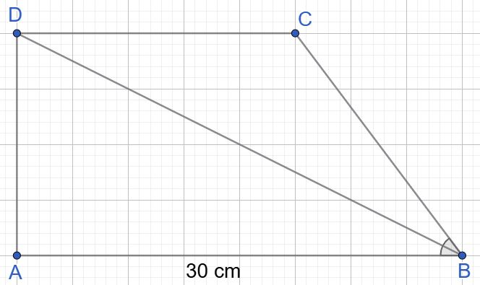

- 15
- 30
- $30\sqrt{3}$
- $20\sqrt{3}$
$ 20\sqrt{3}$
Explicație:
În triunghiul ABD:
$$\cos{\hat{ABD}=\frac{AB}{BD}}$$
$$\cos{30˚=\frac{\sqrt{3}}{2}}$$
$$\frac{\sqrt{3}}{2}=\frac{30}{BD}$$
$$BD=\frac{60}{\sqrt{3}}=\frac{60\sqrt{3}}{3}=20\sqrt{3}$$

$\cos(\widehat{ABD}) &= \frac{AB}{BD}$
$\cos(30^\circ) &= \frac{\sqrt{3}}{2}$
$\frac{\sqrt{3}}{2} &= \frac{30}{BD}$
$BD= \frac{30 \cdot 2}{\sqrt{3}} = \frac{60}{\sqrt{3}} = \frac{60\sqrt{3}}{3} = 20\sqrt{3}$

----------------------------------------------------------------------------------------------------------------
- În figura de mai jos este reprezentat un triunghi ABC, în care punctul G este centrul de greutate al triunghiului. Prin G se duce MN || BC, M ∈ AB și N ∈ AC. Valoarea raportului $\frac{AM}{BM}$ este egală cu:
$\frac{AM}{BM}$
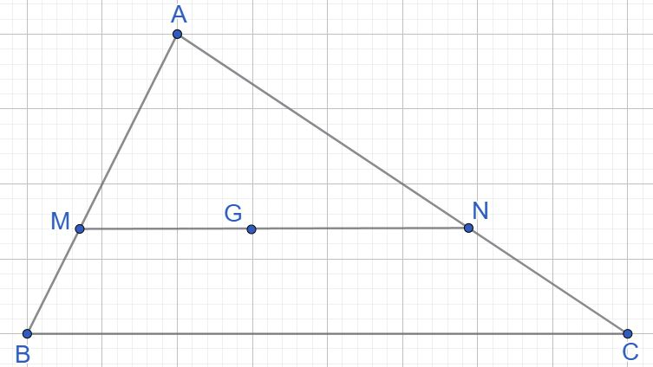
- $\frac{1}{2}$
- 2
- $\frac{1}{3}$
- 3

Explicație:
Centrul de greutate se află la o tremie de bază si două treimi de vârf. Deci mediana se împarte în 3 segmente congruente.
$$\frac{AG}{GD}=\frac{AM}{MB}=\frac{2}{1}$$
$\frac{AG}{GD}=\frac{AM}{MB}=\frac{2}{1}$

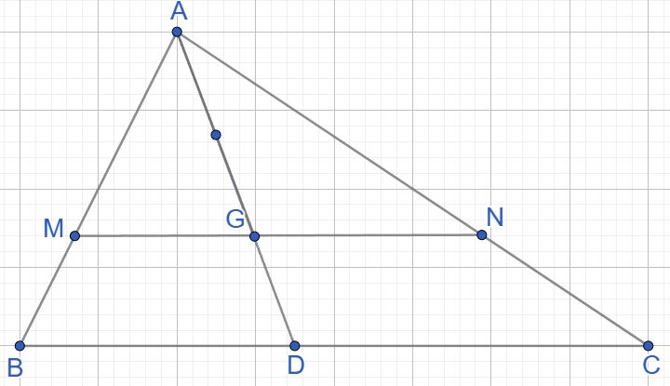

----------------------------------------------------------------------------------------------------------------
- În figura de mai jos este reprezentat triunghiul ABC dreptunghic în A, iar punctul D este proiecția punctului A pe BC. Lungimile proiecțiilor BD și respectiv CD sunt egale cu 5 cm, respectiv 20 cm. Lungimea înălțimii AD este egală cu:
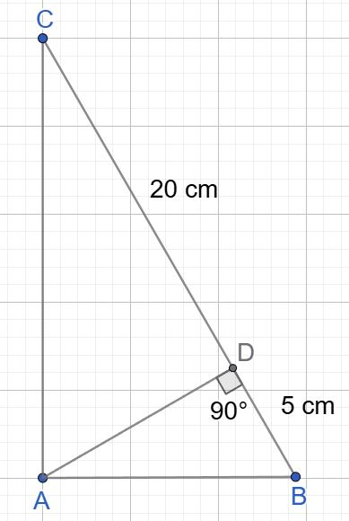
- 25 cm
- 20 cm
- 15 cm
- 10 cm

Explicație:
Teorema înălțimii:
$$AD=\sqrt{BD·CD}$$
$$AD=\sqrt{100}=10$$
$AD= \sqrt{BD \cdot CD}$ $AD = \sqrt{100} = 10$

----------------------------------------------------------------------------------------------------------------

- În figura de mai jos este reprezentată o prismă dreaptă ABCDA'B'C'D' cu baza pătratul ABCD. Se cunosc AB=10 cm și AA'= $10\sqrt{2}$ cm. Aria laterală a prismei este egală cu:
$10\sqrt{2}$
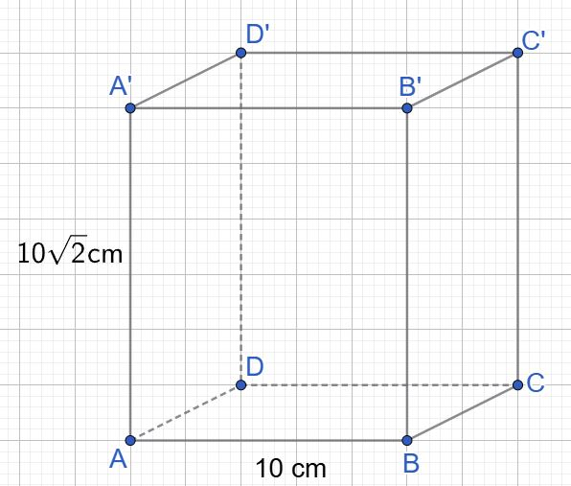

- $400\sqrt{2}$ cm²
- 200 cm²
- 100 cm²
- $100\sqrt{2}$ cm²

$400\sqrt{2}$ $ \text{cm}^2$

Explicație:
$$A_{l}=P_{b}·h$$
$$A_{l}=40·10\sqrt{2}$$
$$A_{l}=400\sqrt{2} {cm}^{2}$$

$A_l &= P_b \cdot h$
$A_l &= 40 \cdot 10\sqrt{2}$
$A_l &= 400\sqrt{2} \ \text{cm}^2$

----------------------------------------------------------------------------------------------------------------
- În figura de mai jos este reprezentată piramidă patrulateră regulată VABCD, de înălțime $VO= 6\sqrt{3}$ cm. Unghiul dintre planul unei fețe laterale și planul bazei are măsura egală cu 60˚. Punctul M este mijlocul muchiei BC. Lungimea muchiei bazei piramidei este egală cu:

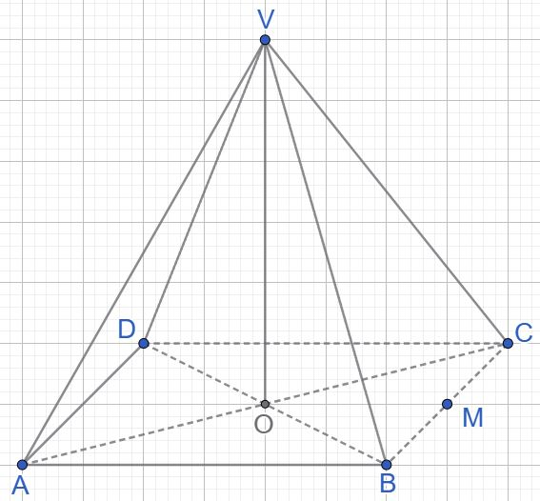

- $12\sqrt{3}$ cm
- 6 cm
- 12 cm
- $6\sqrt{3}$ cm
$12\sqrt{3}$
Explicație:
Unghiul dintre planul unei fețe laterale și planul bazei este unghiul VMO.
În triunghiul dreptunghic VMO, notam OM=x, rezultă VM=2x.
Aplicăm teorema lui Pitagora:
$${VO}^{2}+{OM}^{2}={VM}^{2}$$
$$108+x^{2}={4x}^{2}$$
$${3x}^{2}=108$$
$$x^{2}=36$$
$$x=6$$
$$OM=6, VM=12$$
OM linie mijlocie în triunghiul ABC, AB=2·OM=12 cm,

$VO^2+OM^2=VM^2$
$108+x^2=4x^2$
$3x^2=108$
$x^2=36$
$x=6$
$OM=6, VM=12$

----------------------------------------------------------------------------------------------------------------

- În figura de mai jos este reprezentat un pătratul ABCD cu MD⊥(ABC). Punctul O este punctul de intersecție al diagonalelor. Unghiul dintre AD și MC este egal cu:
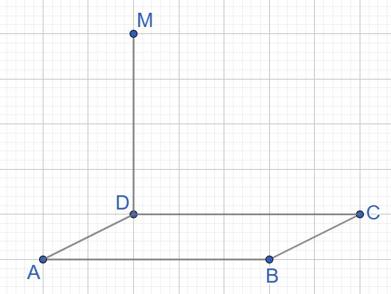
- 30˚
- 45˚
- 60˚
- 90˚

Explicație:
$$\hat{AD,MC}=\hat{BC,MC}=\hat{BCM}$$

MD⊥(ABC) rezultă că MD⊥BC
Deci BC⊥MD și BC⊥DC BC⊥(MDC)
Rezultă că BC⊥MC, $\hat{BCM}$=90˚

$\widehat{AD, MC}) = (\widehat{BC, MC}) = \widehat{BCM}$
$\Rightarrow$
$\widehat{BCM} = 90^\circ$

